Opdracht 2

Database – periode 2

Cas Meijer

1WDV1

A. SELECT CONCAT(voornaam, tussenvoegsel, Achternaam) naam FROM namen

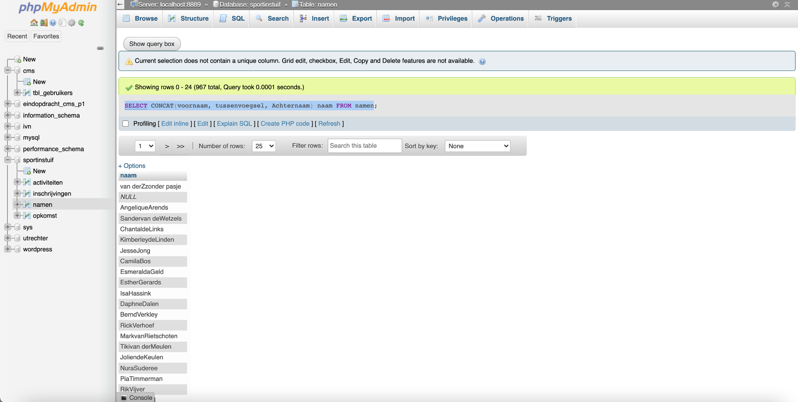

B. SELECT CONCAT(voornaam, ' ', tussenvoegsel, ' ', Achternaam) naamzonderspaties FROM namen

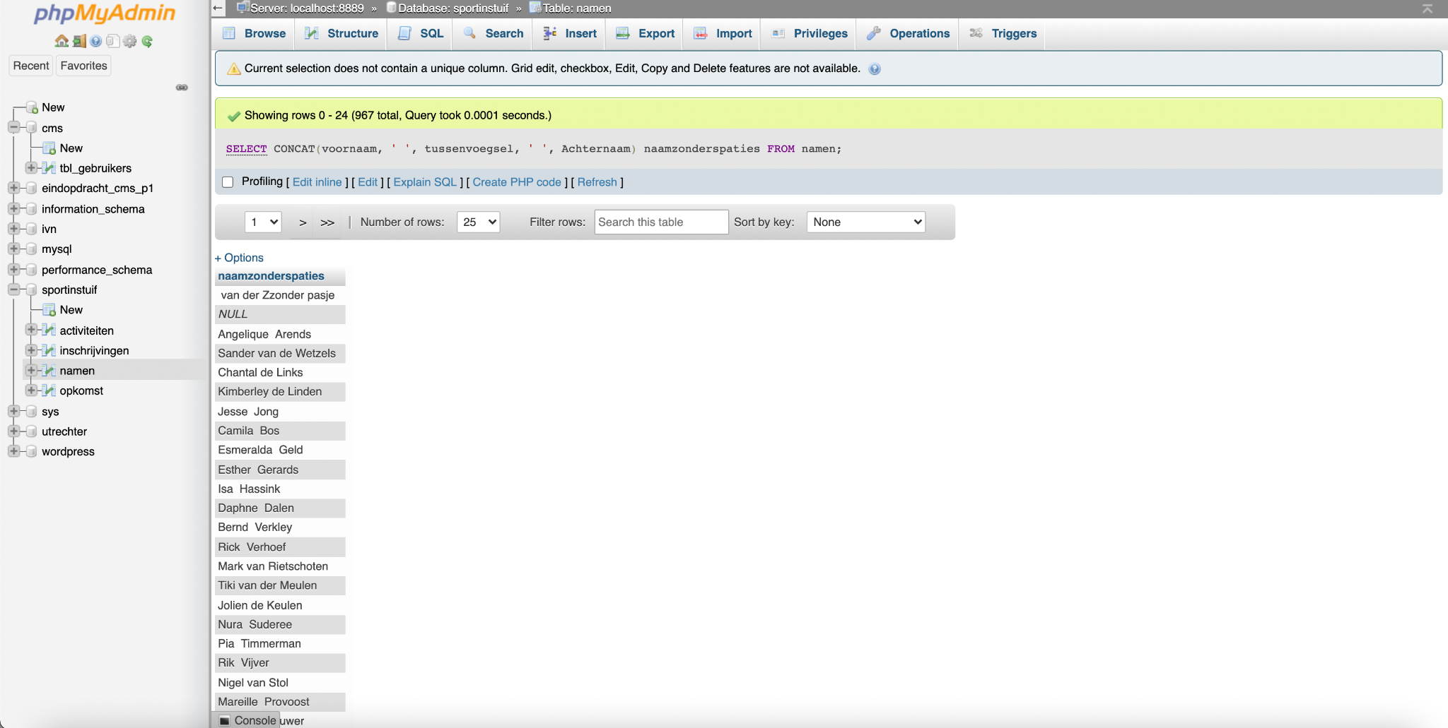

C. SELECT CONCAT(NVL2(NULLIF(voornaam, ''), CONCAT(voornaam, ' '), ''), NVL2(NULLIF(tussenvoegsel, ''), CONCAT(tussenvoegsel, ' '), ''), Achternaam) volledigenaan FROM namen

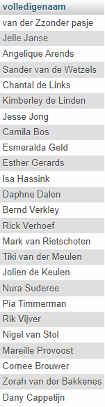

D. SELECT UPPER(a_naam) FROM activiteiten

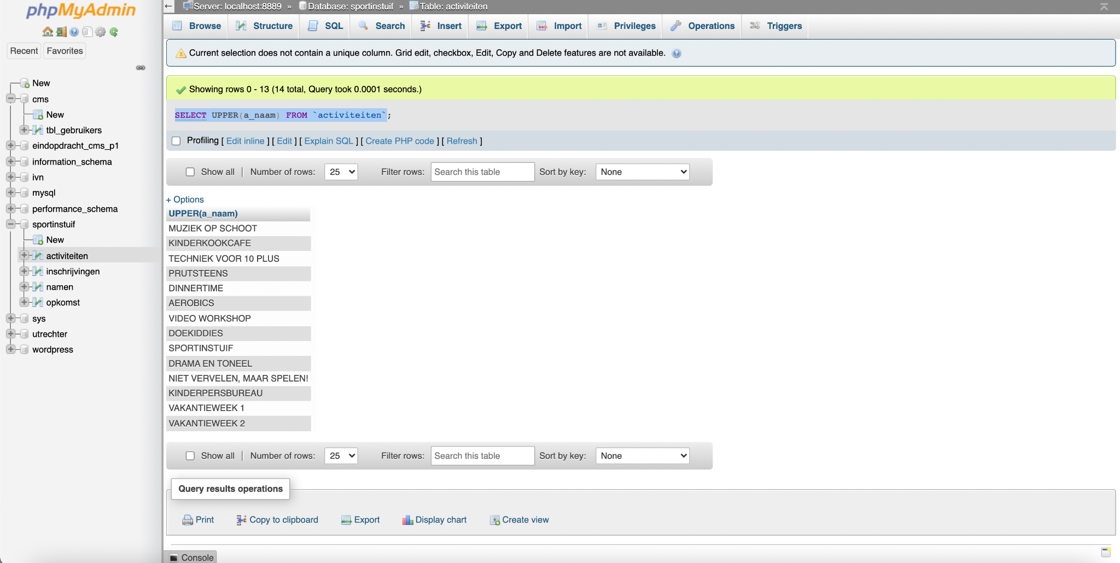

E. SELECT REPLACE ( REPLACE (a_beschrijving, 'Muziek', 'lawaai'), 'muziek', 'lawaai') FROM `activiteiten`

